VENDIM

Nr.729, datë 1.7.2009

PËR SHPRONËSIMIN, PËR INTERES PUBLIK, TË PRONARËVE TË PASURIVE TË PALUAJTSHME, PRONË PRIVATE, QË PREKEN NGA NDËRTIMI I SEGMENTIT RRUGOR RRËSHEN-KALIMASH

Në mbështetje të nenit 100 të Kushtetutës, të neneve 5, pika 1, 20 e 21 të ligjit nr.8561, datë 22.12.1999 “Për shpronësimet dhe marrjen në përdorim të përkohshëm të pasurisë, pronë private, për interes publik”, dhe të nenit 8 të ligjit nr.9836, datë 26.11.2007 “Për Buxhetin e Shtetit të vitit 2008”, të ndryshuar, me propozimin e Ministrit të Punëve Publike, Transportit dhe Telekomunikacionit, Këshilli i Ministrave

VENDOSI:

1. Shpronësimin, për interes publik, të pronarëve të pasurive të paluajtshme, pronë private, (kultura bujqësore dhe dru frutorë), që preken nga ndërtimi i segmentit rrugor Rrëshen-Kalimash.
2. Shpronësimi të bëhet në favor të Drejtorisë së Përgjithshme të Rrugëve.
3. Pronarët e pasurive të paluajtshme, që shpronësohen, të kompensohen në vlerë të plotë, sipas masës përkatëse, që paraqitet në tabelën, që i bashkëlidhet këtij vendimi, për kultura bujqësore, me vlerë 1 536 000 (një milion e pesëqind e tridhjetë e gjashtë mijë) lekë, dhe për dru frutorë, me vlerë 74 866 000 (shtatëdhjetë e katër milionë e tetëqind e gjashtëdhjetë e gjashtë mijë) lekë, me një vlerë të përgjithshme shpronësimi 76 402 000 (shtatëdhjetë e gjashtë milionë e katërqind e dy mijë) lekë.
4. Shpenzimet procedurale, në vlerën 2 370 000 (dy milionë e treqind e shtatëdhjetë mijë) lekë, të përballohen nga Drejtoria e Përgjithshme e Rrugëve.
5. Vlera e përgjithshme e shpronësimit, 76 402 000 (shtatëdhjetë e gjashtë milionë e katërqind e dy mijë) lekë, të përballohet nga llogaria e veçantë e Ministrisë së Financave, në Bankën e Shqipërisë “Fondi i shpronësimeve”.
6. Shpronësimi të fillojë më 1.7.2009 dhe të përfundojë më 30.9.2009.
7. Pronarët e përmendur në listën, që i bashkëlidhet këtij vendimi, të kompensohen, për efekt shpronësimi, pasi të kenë paraqitur dokumentacionin e plotë të pronësisë, pranë Drejtorisë së Përgjithshme të Rrugëve.
8. Drejtoria e Përgjithshme e Rrugëve, brenda afateve të përcaktuara në pikën 6 të këtij vendimi, të bëjë likuidimin e pronarëve të përmendur në listën, që i bashkëlidhet këtij vendimi, në përputhje me dokumentacionin e pronësisë, që do t’i vihet në dispozicion nga pronarët.
9. Ngarkohen Ministria e Punëve Publike, Transportit dhe Telekomunikacionit, Ministria e Financave dhe Drejtoria e Përgjithshme e Rrugëve për zbatimin e këtij vendimi.
Ky vendim hyn në fuqi menjëherë dhe botohet në Fletoren Zyrtare.

Kryeministri
Sali Berisha

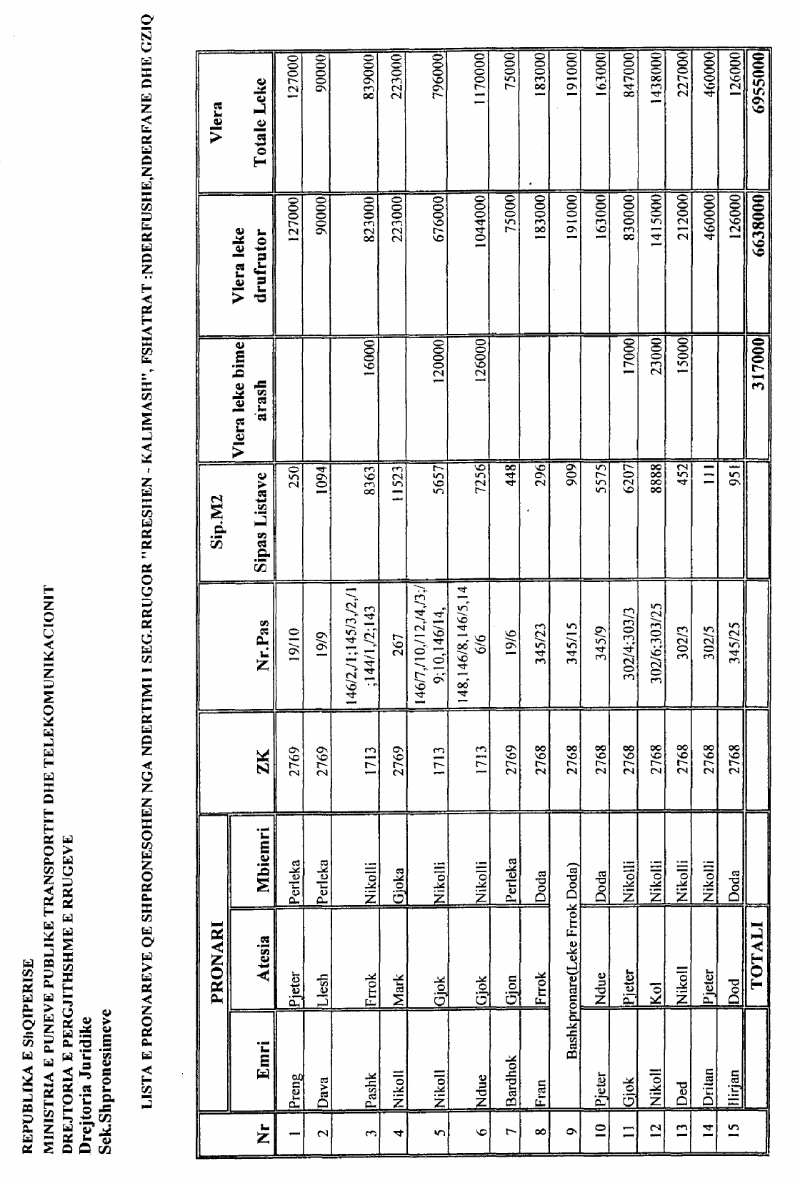

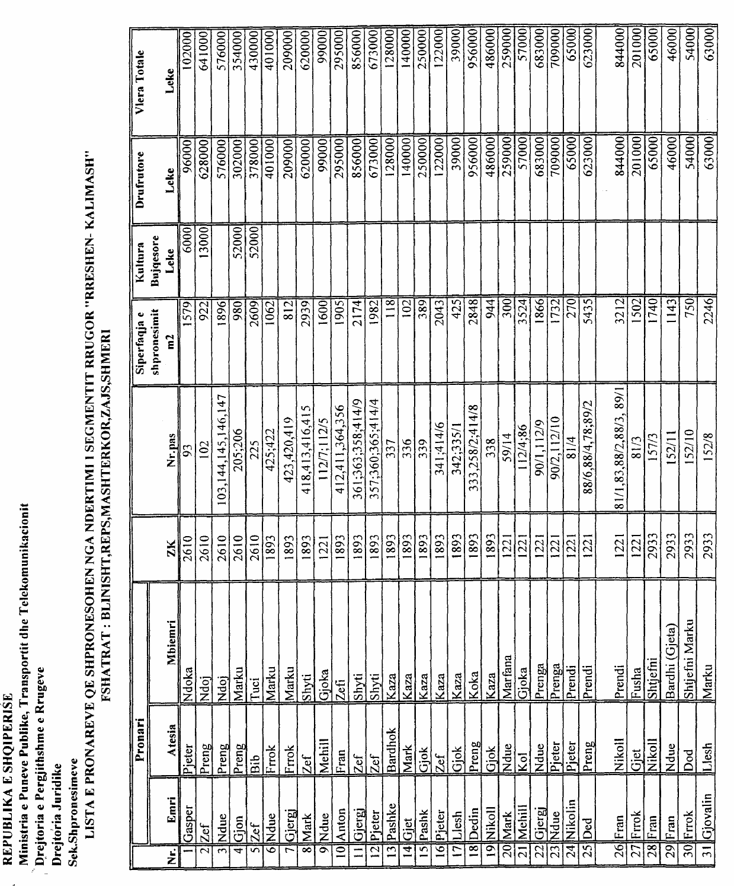

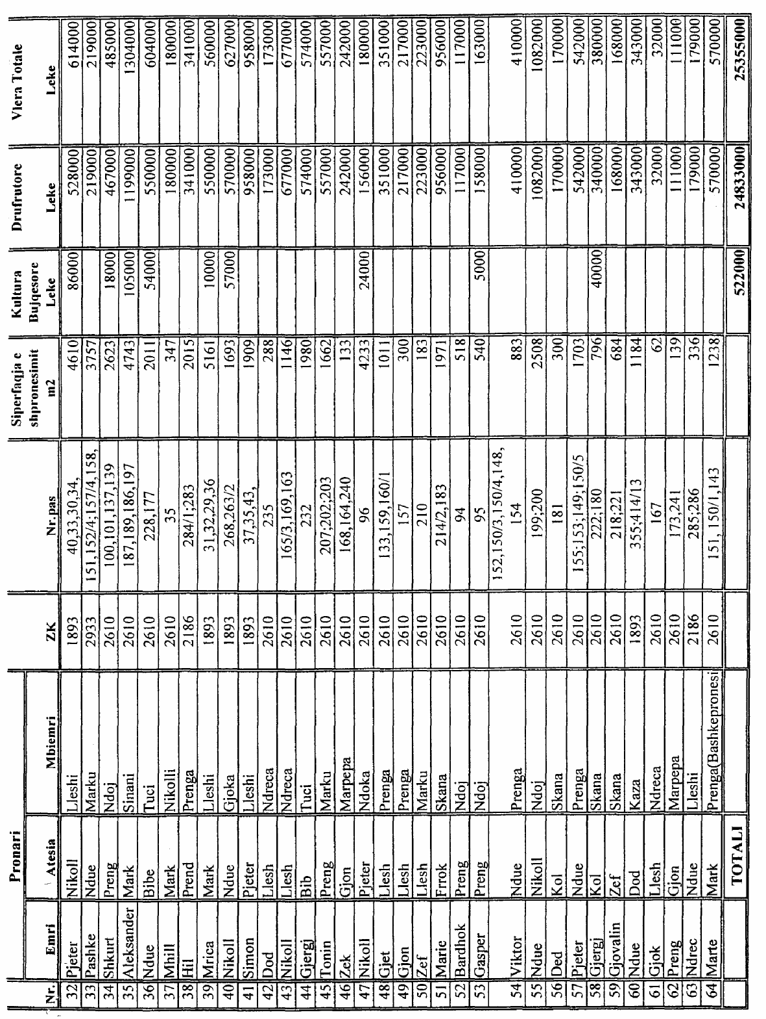

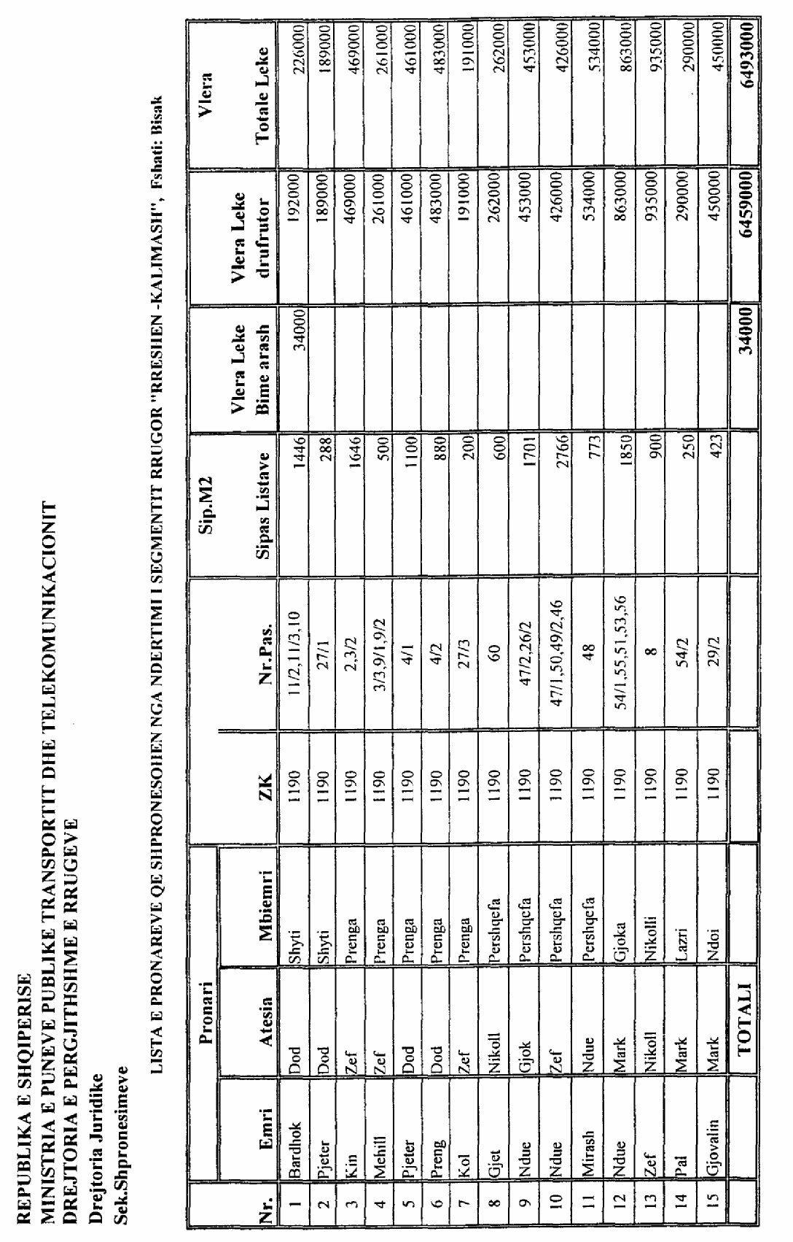

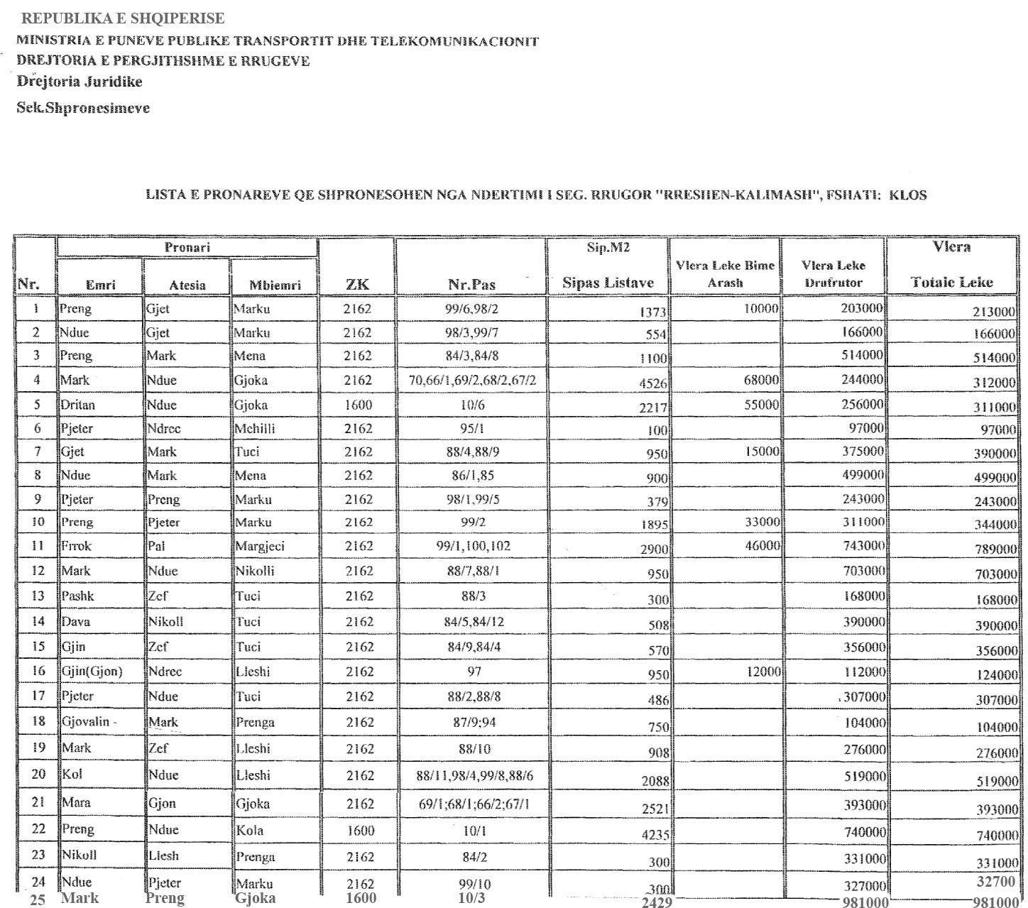

------------------------------------------------------------------------------------------------------------------------------------------------------------------

TOTALI 239000 9358000 9597000

------------------------------------------------------------------------------------------------------------------------------------------------------------------

